El Fracaso de la Segunda Bolsa de Oro de Londres

Por Adrian Douglas

Este documento es la continuación a mi primer articulo titulado “El mercado de oro no es “fijado”, sino manipulado” (“Gold Market is not “Fixed”, it’s Rigged”); su lectura es esencial antes de leer este. Este articulo anterior demostraba que si un especulador consistentemente compraba oro en el FIX de Londres de la mañana y lo vendía ese mismo día en el FIX de Londres de la tarde y lo hubiera hecho todos los días desde Abril del 2001 hasta el día de hoy, tendría una perdida acumulada de $500 dólares por onza. Sin embargo, el oro ha estado en una tendencia ascendente desde entonces y de haber comprado y mantenido la posición desde entonces hubiera generado una ganancia de $950 dólares por onza.

Yo he nombrado la diferencia aritmética entre el FIX de la tarde y el FIX de la mañana “intraday change” (O cambio intra-dia). La Figura 1 muestra la evolución cumulativa del “intraday change” del 2001 al 2010 junto con la evolución del precio del oro expresada por el precio FIX de Londres de la tarde.

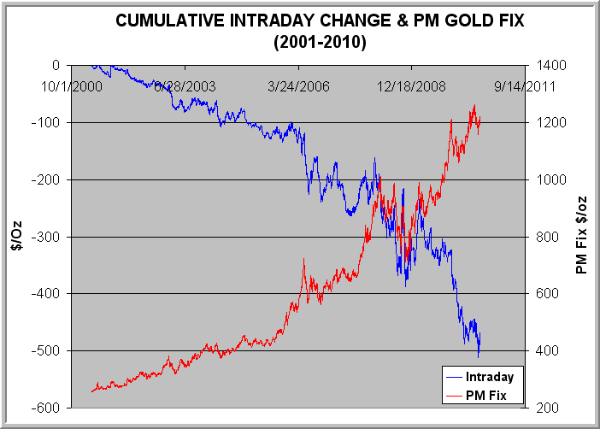

Figura 1: “intraday change” cumulativo y precio de Oro FIX tarde Londres (2001-2010).

La grafica muestra que una entidad (o mas probablemente varias entidades) esta consistentemente vendiendo oro en el FIX de la tarde de Londres en cantidades grandes para suprimir el precio del oro en tanto que el “intraday change” cumulativo es negativo; aun cuando el oro subió de precio durante todo este periodo. La entidad o entidades haciendo estas ventas debe tener acceso a grandes cantidades de oro físico y no debe estar buscando maximizar sus ganancias por estas ventas. Las entidades responsables de esto deben ser un banco central o varios bancos centrales; y dado que los bancos centrales no venden y compran directamente, deben usar bancos intermediarios que los representan.

El FIX del oro de Londres se determina por representantes de 5 bancos que hacen Mercado en metales preciosos (HSBC, Deutsche Bank, Scotia Mocatta, Societe Generale, y Barclays.) El “FIX” ya no se determina en una reunión y se hace mediante una llamada en conferencia. Los representantes de estos bancos se comunican entre ellos y con su gente operativa para determinar a que precio es posible equilibrar todo el interés de venta y de compra del oro en ese momento. Cuando se determina el precio, el precio se dice que esta “fixed” o fijo. Esto ocurre únicamente para el mercado físico del oro (es decir, no el de papel como contratos de futuros). Aquí, están equilibrando el numero de barras totales de oro para la venta con el numero de barras totales para la compra y fijan el precio necesario para lograr este equilibrio.

Ahora, si el interés de compra y de venta esta equilibrado en el FIX de la mañana, pero el FIX de la tarde es consistentemente mas bajo, entonces podemos concluir que se oferta consistentemente mucho mas oro para la venta (comparado a la demanda para compra) en el FIX de la tarde. La tendencia del “intraday change” cumulativo en la Figura 1, muestra que estas ventas son manipulativas porque consistentemente van en contra de la tendencia predominante del precio del oro; pero además esta manipulación ha ido incrementando en intensidad conforme el precio del oro ha incrementado. El FIX de la tarde es el objetivo de la manipulación (supresión de precio en este caso) porque es el precio que globalmente se usa de referencia para transacciones de oro físico hasta el siguiente FIX de la mañana – es decir un periodo de 19 ½ horas de cada día (versus 4 ½ horas que dura el FIX de la mañana).

La bolsa de Oro de Londres se auto-destruyo en 1968 cuando sufrió de salidas masivas de oro físico para intentar suprimir el precio del mercado libre; que se manifestó por demanda insaciable de oro físico. Actualmente, una bolsa similar parece estar operando en la oscuridad. Lo que quiero mostrar claramente en este articulo es que la segunda bolsa de oro de Londres esta por sufrir la misma autodestrucción que la primera en 1968.

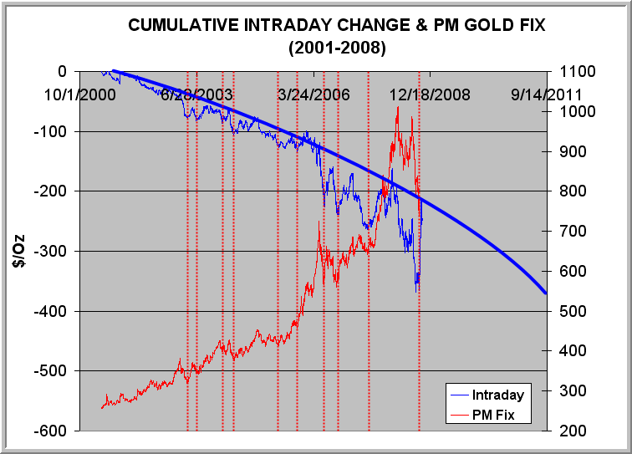

Figura 2: Picos marcando clímax de venta de oro en el FIX de la tarde

En la figura 2 se presenta la misma información que en la Figura 1 excepto que se ha cortado la información hasta Octubre del 2008. La línea azul sólida muestra la tendencia de largo plazo en la evolución del “intraday change” cumulativo que es el responsable de la supresión de precio del oro. Lo que también es aparente es que hay muchas ocurrencias del “intraday change” cumulativo que se desvían para abajo de la tendencia general. Estos son los periodos de mayor supresión de precios y de mayor venta en el FIX de la tarde. Es decir, estos son los periodos donde los manipuladores tiran oro físico al mercado con el objetivo de suprimir mas el precio. Las líneas rojas verticales marcan los puntos máximos en estos desvíos de la línea azul versus la tendencia general. En otras palabras, estas líneas marcan el clímax de venta en el FIX de la tarde. También se nota que estas líneas intersectan el precio del oro (según FIX tarde) en casi el momento exacto del precio mínimo después de su ultimo pico. Esto significa que cuando le venta de los manipuladores en el FIX de la tarde aumenta (la línea azul baja mas rápido que la tendencia general), el precio del oro hace un pico y cuando la intensidad de esta venta disminuye (la línea azul regresa a la tendencia general) el precio del oro toca un fondo.

Este comportamiento no se debe a especuladores que venden en el mercado para tomar ganancias cuando el precio llega a un pico intermedio, debido a que vemos que el FIX de la tarde sigue siendo menor que el FIX de la mañana aun cuando el precio del oro esta subiendo! Estas ventas en el FIX de la tarde se estan haciendo de tal forma que cuando se consideran las compras entre los FIX de varios días, las compras no dominan a las ventas. Se aprecia también que después de cada clímax de ventas, aparecen compras para regresar la línea azul de vuelta a su tendencia general. Yo especularía que parte de estas compras son hechas por las mismas entidades manipuladoras para cubrir parte de sus ventas.

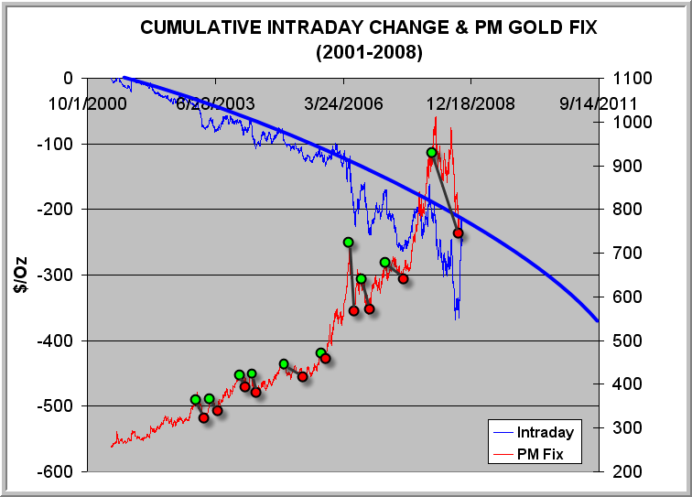

Figura 3: Bajas en el precio de oro inducidas por las ventas manipulativas en el FIX de la tarde de Londres (2001-2008)

La figura 3 muestra como cada episodio de incremento de ventas en el FIX de la tarde de Londres tuvo el efecto deseado por los bancos centrales y sus intermediarios: El precio del oro cayo de los puntos verdes a los puntos rojos correspondientes.

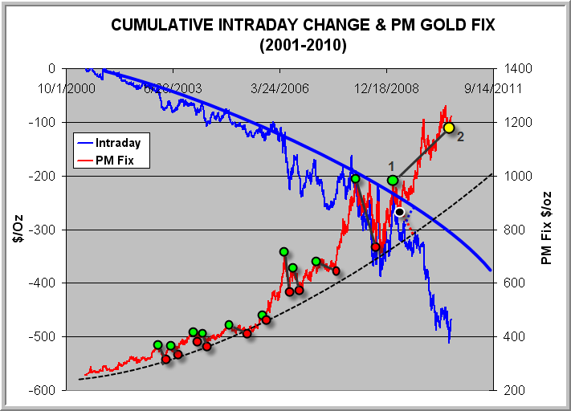

Figura 4: Bajas en el precio de oro inducidas por las ventas manipulativas en el FIX de la tarde de Londres (2001-2010)

En la Figura 4 la información de Octubre del 2008 a Agosto del 2010 fue añadida. El precio del oro toco un pico el 20 de Febrero del 2009, marcado por el punto verde titulado “1”. A partir de ese momento, aparecieron ventas masivas continuas en el FIX de la tarde de Londres. La intención era probablemente hacer que el oro bajara en la trayectoria indicada por la línea punteada roja para llevar el precio de vuelta al nivel de su tendencia general mostrada en la línea punteada negra. Probablemente el “intraday change” cumulativo hubiera rebotado y regresado a su tendencia general (línea sólida azul) en la trayectoria mostrada por la línea azul punteada.

Sin embargo, en esta ocasión las cosas no han funcionado favorablemente para los manipuladores. El precio del oro inicialmente si cayo al punto marcado por el punto negro (Abril-24-2009); y después el precio del oro reverso rápidamente hacia arriba. Como consecuencia, los manipuladores aumentaron sus ventas en el FIX de la tarde como se muestra en la fuerte caída del “intraday change” cumulativo (línea azul no sólida).

Esto ha continuado por 16 meses y el precio del oro ha subido resistiendo estos ataques destinados a suprimir la fuerte demanda de oro físico. A la fecha, el clímax de venta en el FIX de la tarde ocurrió el 28 de Julio del 2010 y el precio del oro en esta fecha esta marcado con un punto amarillo titulado “2”. El precio es $220 dólares mas alto que el punto “1”; cuando comenzó este nuevo episodio de incremento de ventas de los manipuladores.

Esta es la primera vez en 9 años que este ciclo de incremento de ventas en el FIX de la tarde ha fracasado en bajar el precio del oro. Los arrogantes bancos centrales y sus intermediarios están re-viviendo sus pesadillas de la bolsa de oro de Londres de los años 60´s, cuando pensaron poderle ganar al mercado libre del oro.

Lo mas intrigante es lo que ocurrió el 24 de Abril del 2009, fecha marcada con un punto negro; cuando se aumento masivamente la demanda de oro físico que ha agobiado a los banqueros. El 24 de Abril del 2009, China anuncio que había acumulado 454 toneladas de oro en los últimos 5 años; llevando sus reservas a 1,054 toneladas. China dejo salir al genio de la botella. Si China había estado comprando oro en forma secreta por los últimos 5 años, entonces todos los otros bancos centrales e inversores institucionales estaban atrasados. Compras masivas aparecieron, pero claramente de fuentes distintas. Estos compradores no solo no son sensibles a las tácticas de intimidación de los banqueros para suprimir el precio, pero también ven las bajas de precio como oportunidades para comprar mas oro a mejores precios.

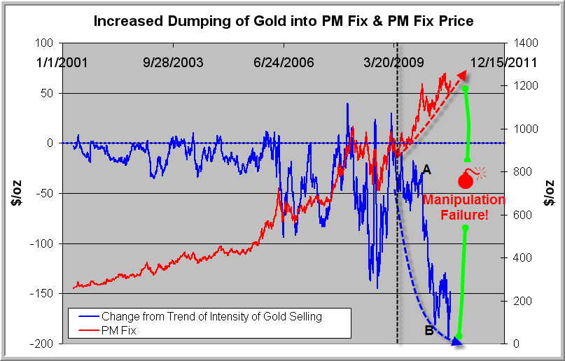

Figura 5: La manipulación del oro esta fracasando

En la figura 4, la tendencia de la línea azul sólida indica que hay una supresión continua del precio del oro (precio FIX de la tarde versus FIX de la mañana). Adicionalmente, hay periodos de mayor supresión que causan que la línea “intraday change” baje y se aleje de la línea azul sólida. En la Figura 5, la línea azul muestra solo la desviación respecto a su tendencia de caída. Esto significa que la línea azul representa periodos de mayor intensidad de venta en el FIX de la tarde. La línea base es la línea punteada horizontal azul que significa que a este nivel la supresión del precio del oro es uniforme y corresponde a la historia de la línea sólida azul de la Figura 4. Las excursiones hacia debajo de la línea horizontal indican periodos de pánico de venta en el FIX de la tarde y coincide con picos en el precio. Una vez que la manipulación tuvo éxito en bajar el precio del oro a una tendencia mas aceptable de subida para los manipuladores, la línea azul regresa a cero nuevamente.

Sin embargo, esta claro de la grafica que desde el 24 de abril del 2009 (marcado con una línea vertical punteada negra) la manipulación a entrado a una nueva fase. Es el equivalente a “Houston, tenemos un problema” Y si que lo tienen! Ha aumentado la cantidad de oro físico que tienen que tirar al mercado en el FIX de la tarde a niveles superiores aun que lo necesario para bajar el mercado en el 2008; pero el precio del oro no baja. Juzgando a base de cómo manejaban el mercado hasta antes del 2009, si les fuera posible manejar el precio del oro, ya lo hubieran hecho.

Se prendió la mecha. Esto es una bolsa de Oro de Londres secreta que esta por fracasar como ocurrió con su antecesor en 1968.

Noten cuan tan grande y agresiva es la venta de oro en el FIX de la tarde entre los puntos “A” y “B” en la figura 5. Esto corresponde a un periodo de Diciembre 2, del 2009 a 30 de Marzo del 2010. Los bancos centrales y sus intermediarios necesitarían muchísimo oro físico para realizar semejantes ventas; fue un bombardeo “shock and awe” al mercado y aun así no cayo mucho el precio del oro.

De donde vino todo este oro físico?

Anteriormente escribí un articulo llamado “El esquema de manipulación del oro se esta desarmando” (“gold manipulation scheme is coming unraveled”). Este articulo argumenta como los 346 toneladas de oro que fueron parte de un swap poco comentado entre el (BIS) Bank for International Settlements y mas de 10 otros bancos intermediarios fue esencialmente un salvataje para los bancos intermediarios que participaron. Ahora sabemos porque estos bancos intermediarios necesitaban semejantes cantidades de oro físico. Este oro en combinación con 15 toneladas de oro que viene vendiendo el Fondo Monetario Internacional (FMI) cada mes desde Febrero de este año, es la nueva munición en la guerra contra el oro.

El swap del BIS ocurrió en los primeros 3 meses del 2010 que es precisamente el periodo marcado por “A” y “B” en la figura 5. La evidencia de un aumento significante en la venta de oro en el FIX de la tarde que en tiempos coincide con el swap del BIS (el swap mas grande de la historia) es terriblemente sospechoso (sino incrimínante). Sin embargo, aun con esta masiva movilización, el intento fue inútil. Cuando un mercado se vuelve parabólico, es insostenible. Los banqueros están tirando oro en el FIX de la tarde a un ritmo que el cambio cumulativo (ente el FIX tarde y FIX mañana) se vuelve mas y mas negativo en una forma parabólica tipo explosión.

Parece que el fracaso de esta manipulación esta muy cerca. A través de los años, GATA ha traído a la luz anécdotas y mostrado mucha evidencia circunstancial referente a la manipulación de los bancos centrales y sus intermediarios; como han ido vendiendo sus reservas a ritmos insostenibles para suprimir el precio. Aquí tienen la primera evidencia concreta, tal como GATA lo viene manifestando, de que el precio del oro esta por explotar porque la demanda de oro físico es mayor a la cantidad de oro físico que los manipuladores tienen o quieren proveer para esta operación.

El resultado del fracaso de la bolsa de Oro de Londres de 1968 en suprimir el precio del oro fue una apreciación de $35 dólares a $850 dólares por onza. Un porcentaje similar de apreciación en esta ocasión llevaría el precio de oro a casi $30,000 por onza. Esto no es un pronostico del precio final, pero solo una indicación de que cuando el mercado libre ha sido frustrado por manipulación por un largo tiempo, el precio de equilibrio puede ser muchos múltiplos del precio suprimido; y la apreciación es típicamente muy rápida una vez que la supresión es retirada.

La oportunidad para adquirir metales preciosos antes de que los precios suban dramáticamente se acaba.

Adrian Douglas
Editor de Market Force Analysis
Miembro del Consejo de GATA

Agosto 18, 2010

www.marketforceanalysis.com

Market Force Analysis es un método único de análisis que provee indicadores de puntos máximos y mínimos en los mercados. Estos son útiles para saber cuando comprar, vender y tomar ganancias. Los subscriptores reciben boletines bi-semanales de los mercados para los que se subscriben.

